产品：铅酸蓄电池
www.efirstpower.com
网站做成和这个类似
做成宽屏。中英两种语言
总的导航有和上面的那个网站的导航一样。
首页
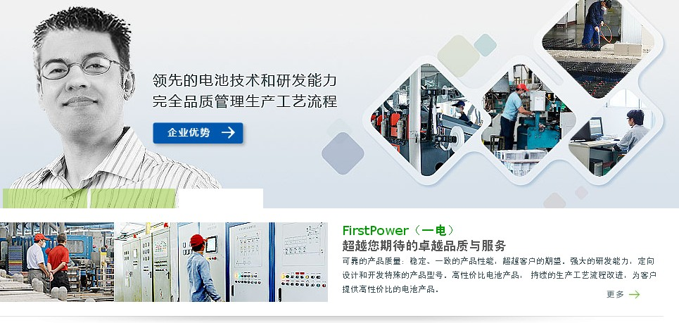
这个到时做三个和电池有关的图片，滚动就可以了
不用有超级链接就可以了
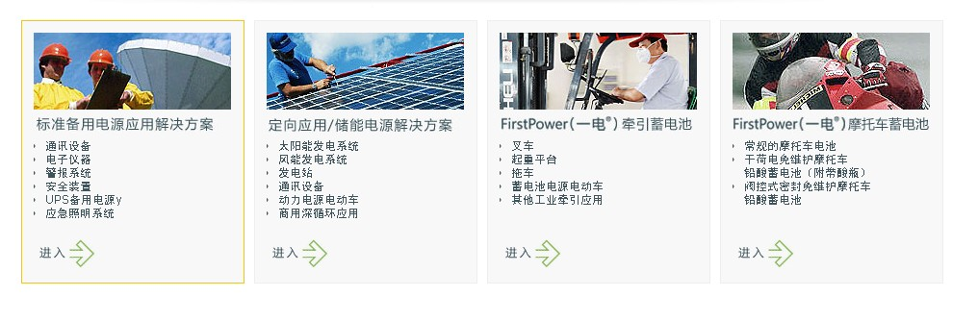
这个地方也是要有四个，但是内容到时网站做好之后，我从后台自己增加，

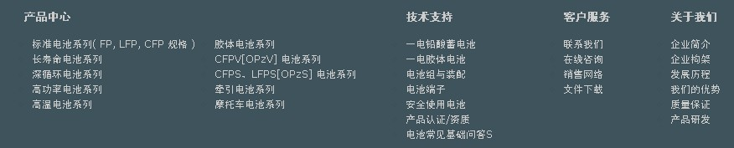
这个就不需要了
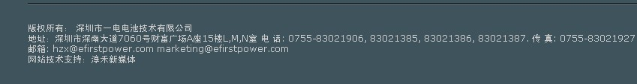
这个应该是常规要有的，到时我从后台可以自己修改

关于我们
我只要企业简介，企业构架，质量保证体系就可以了，其余的三个不要了

产品中心这块和我提供的网站一样
之内二级目录和产品的内容，到时我自己从后台增加

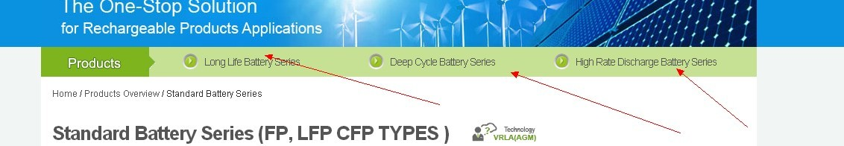

这个不需要有这个
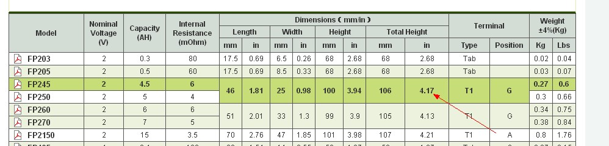

这个我到时是一行过去的，可以做成插入表格的，那个PDF是可以供客户下载的

技术支持

这个的二级导航和他们一样，内容我到时自己增加

客户服务中的二级导航中的产品销售网络独立出来做成和客户服务一个级别的导航，其余的二级导航不变

产品销售网络

这个导航很简单，我只要到时可以自己列表，每个国家的代理商信息就可以

到时网页中的图片要不一样，我会提供相似的图片，你们负责图片的处理

本人是个人，非公司，
不是厦门的不要报价了

